С 02. 05 по 10 .05 в нашем детском саду проходил проект «Расскажем детям о Войне»
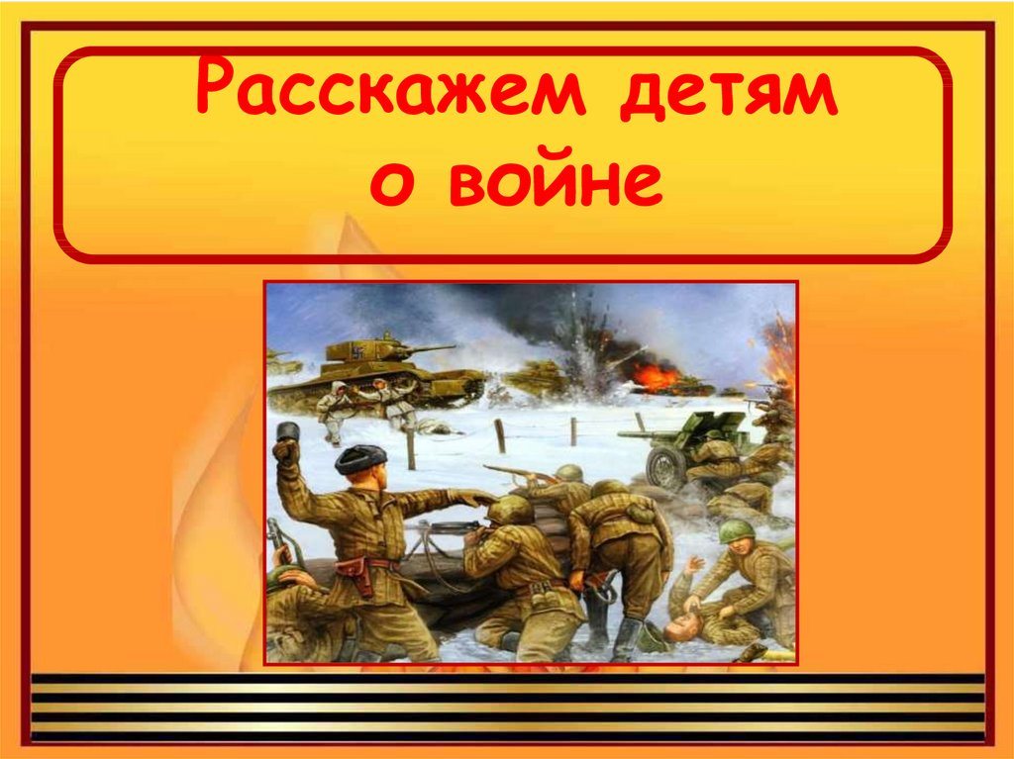
Проект «Расскажем детям о войне!» направлен не только на создание условий для формирования представлений детей об истории Российского государства в годы Великой Отечественной войны, но также он призван дать детям возможность отразить свои представления об этих событиях в разных видах деятельности.
Цель проекта:
Формирование нравственно-патриотических чувств у детей дошкольного возраста посредством ознакомления с событиями Великой Отечественной войны и праздником Победы.
Задачи проекта:
Образовательные
1. Знакомить с историей Великой Отечественной войны, полной примеров величайшего героизма и мужества людей в борьбе за свободу Родины;
2. Расширять знания о празднике Дне Победы, объяснить, почему он так назван и кого поздравляют в этот день.
3. Познакомить детей с понятиями «война», «фронт», «тыл», «ветераны», «победа»;
4. Активизировать словарь детей, закреплять звукопроизношение слов: «боец», «солдат», «фронт», «тыл», «снаряды», «поле боя» и т.д.;
Развивающие
1. Развивать нравственно-патриотические качества: храбрость, мужество, стремление защищать свою Родину.
Воспитательные
1. Побуждать детей к совместной, познавательно-исследовательской, художественно-творческой и игровой деятельности;
2. Воспитывать желание быть такими же смелыми, отважными и благородными как воины-защитники;
3. Воспитывать дружеские, партнёрские взаимоотношения в игре.

В рамках проекта в нашем детском саду были проведены следующие мероприятия:

• Беседы с детьми «Ордена и медали Великой Отечественной войны», «Дети и война», «Наша армия сильна, охраняет мир она»; «Военные сражения»; «День Победы».
• Рассматривание альбома «Дети - герои войны». Рассматривание иллюстраций и фотографий на полях сражений.
• Аппликация «Вечный огонь»; Лепка «Танк Победы»; Аппликация «Спасибо за победу»;
• Подвижные игры: «Шагаем на параде», «Полоса препятствий».
• Знакомство с художественной литературой:1. К.Паустовский «Стальное колечко», И. Туричин «Крайний случай», Н. Ходза «Дорога жизни», С.Я. Маршак «Мальчик из села Поповки».

